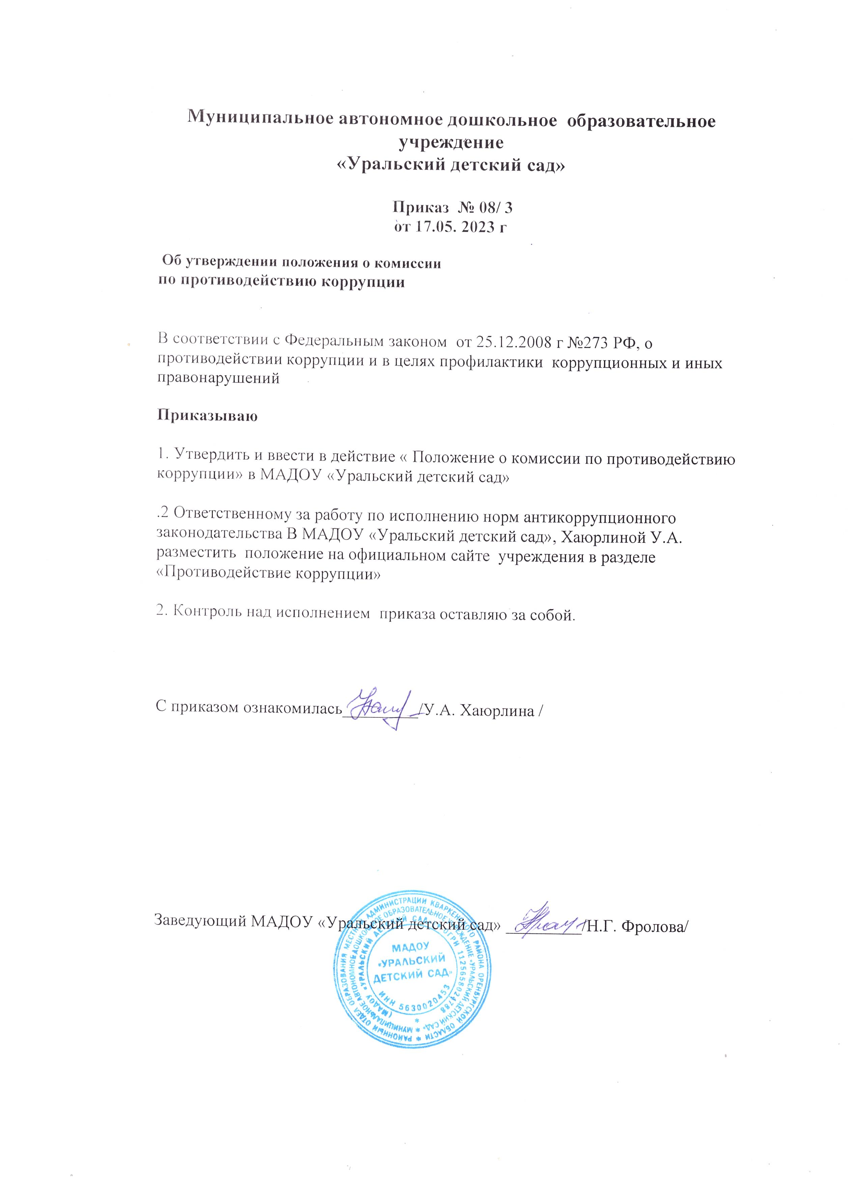

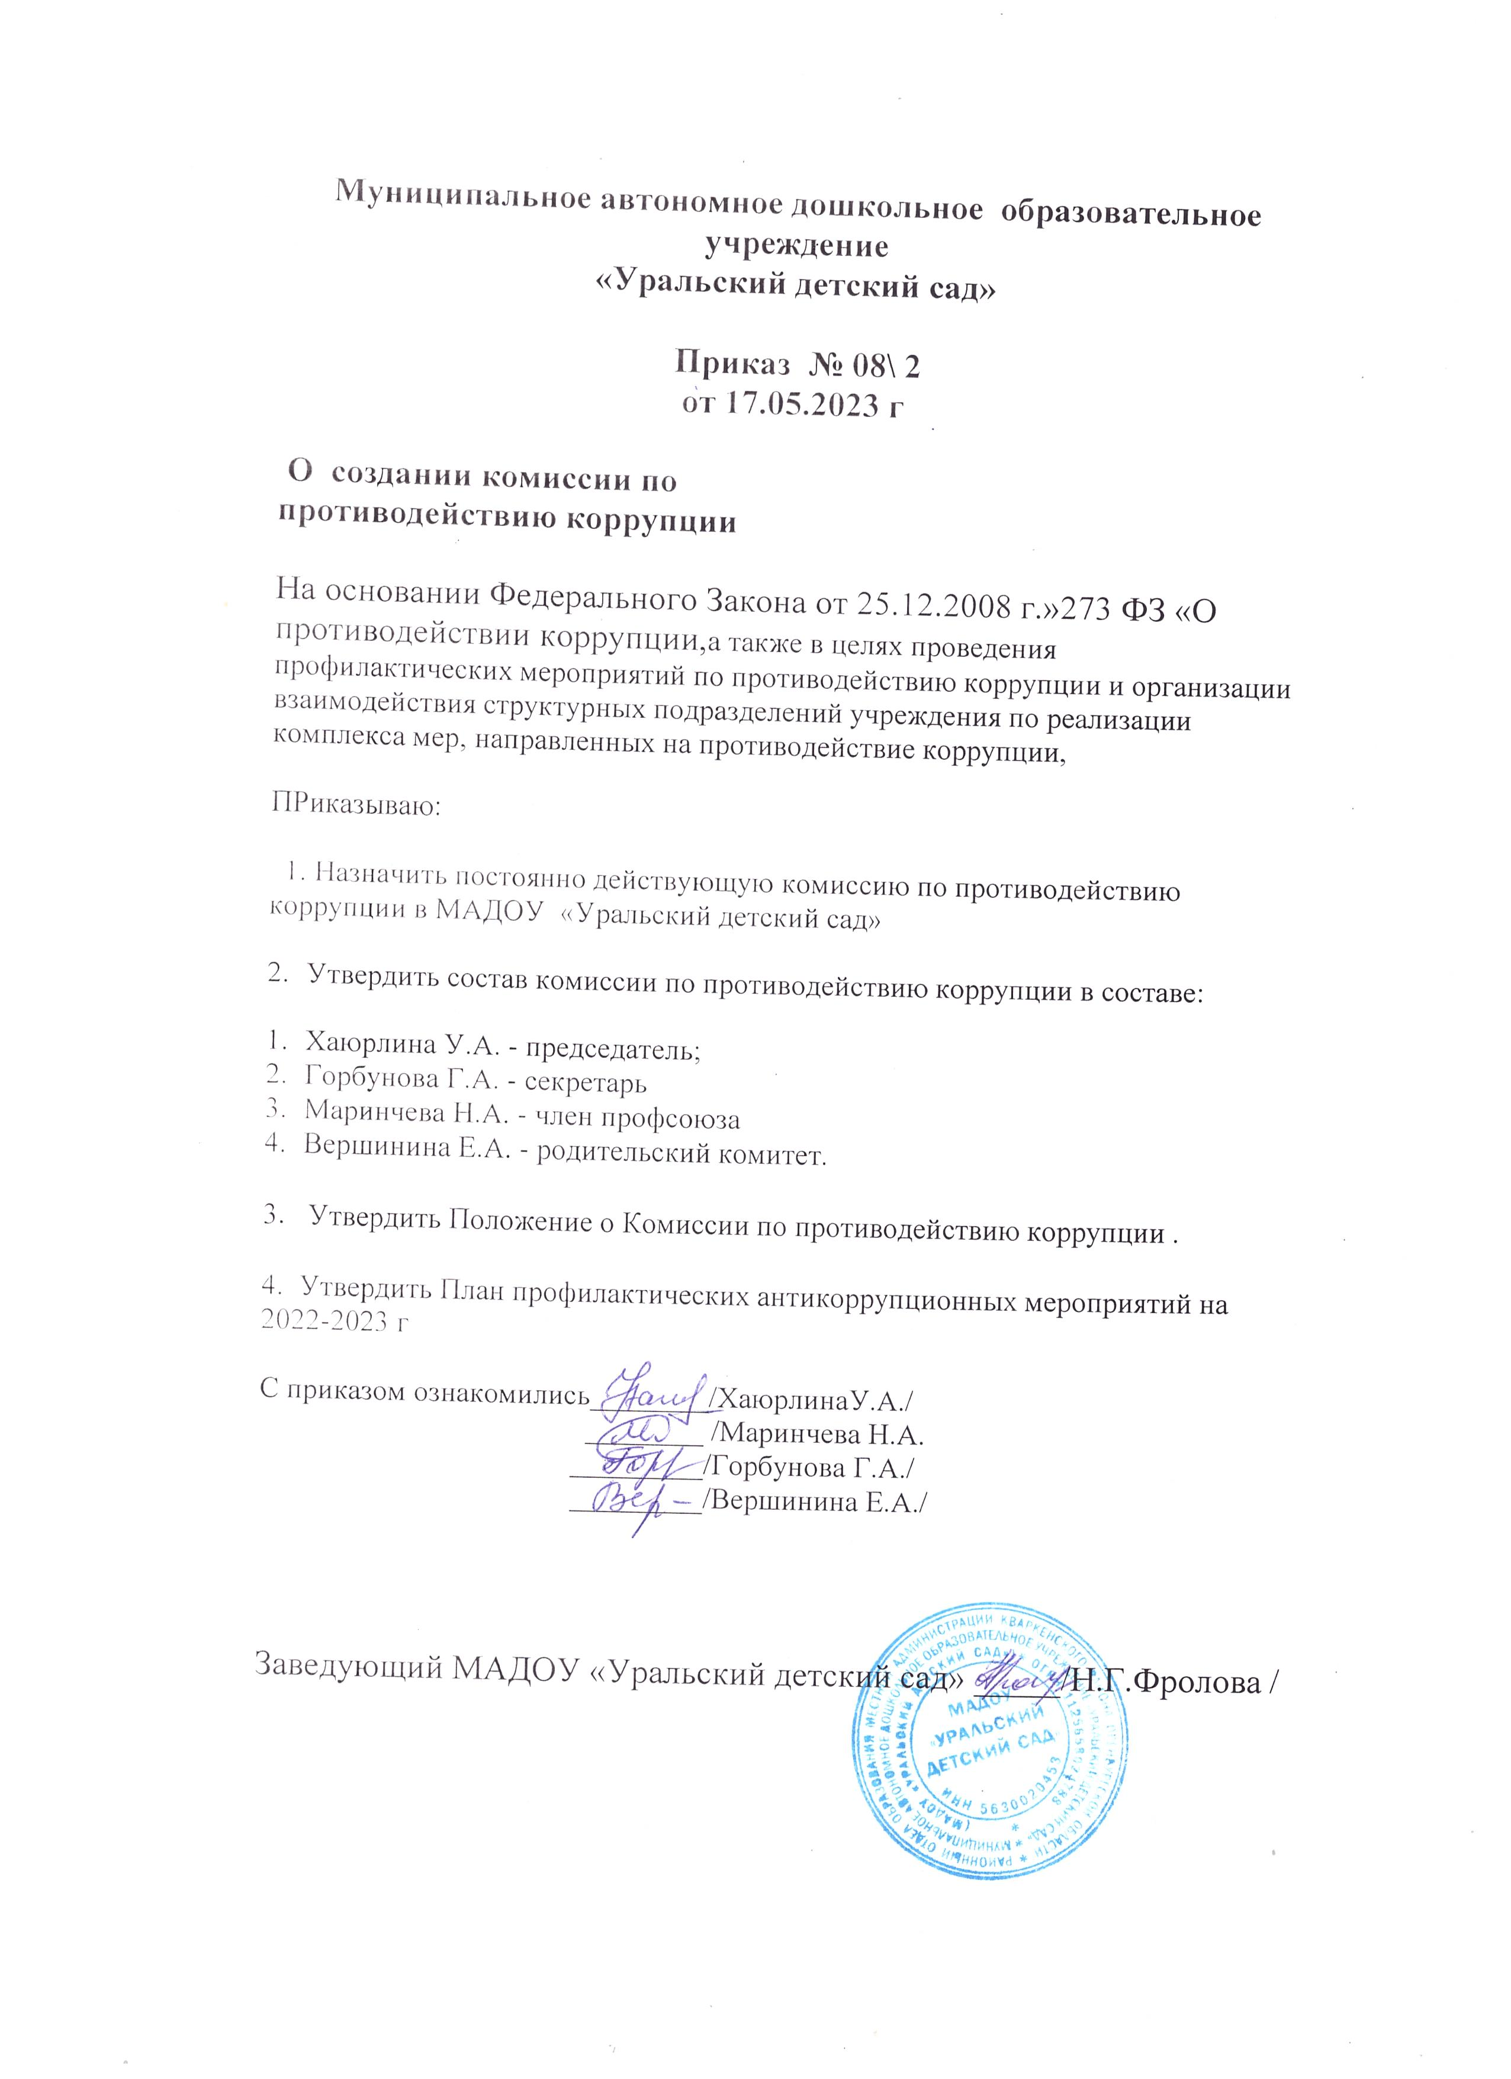

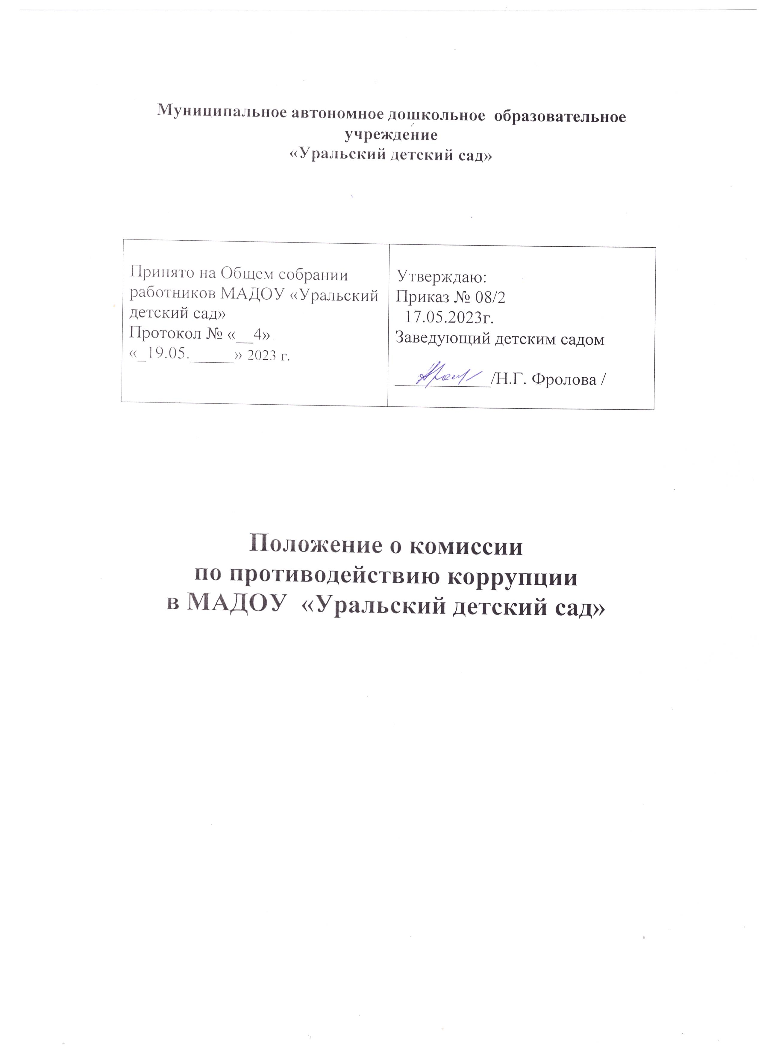

1. Общие положения
1.1. Настоящее Положение определяет порядок деятельности, задачи и компетенцию Комиссии по противодействию коррупции (далее — Комиссия) в муниципальном автономном дошкольном общеобразовательном учреждении «Уральский детский сад » (далее—детский сад).

1.2. Комиссия является совещательным органом, который систематически осуществляет комплекс мероприятий по:
• выявлению и устранению причин и условий, порождающих коррупцию;
• выработке оптимальных механизмов защиты от проникновения коррупции в ДОУ, снижению коррупционных рисков;
• созданию единой системы мониторинга и информирования сотрудников по проблемам коррупции;
• антикоррупционной пропаганде и воспитанию;
• привлечению общественности и СМИ к сотрудничеству по вопросам противодействия коррупции в целях выработки у сотрудников и воспитанников навыков антикоррупционного поведения в сферах с повышенным риском коррупции, а также формирования нетерпимого отношения к коррупции.

1.3. Для целей настоящего Положения применяются следующие понятия и определения:

1.3.1. Коррупция - под коррупцией понимается противоправная деятельность, заключающаяся в использовании лицом предоставленных должностных или служебных полномочий с целью незаконного достижения личных и (или) имущественных интересов.

1.3.2. Противодействие коррупции - скоординированная деятельность федеральных органов государственной власти, органов государственной власти субъектов РФ, органов местного самоуправления муниципальных образований, институтов гражданского общества, организаций и физических лиц по предупреждению коррупции, уголовному преследованию лиц совершивших коррупционные преступления, минимизации и (или) ликвидации их последствий.

1.3.3. Коррупционное правонарушение - как отдельное проявление коррупции, влекущее за собой дисциплинарную, административную, уголовную или иную ответственность.

1.3.4. Субъекты антикоррупционной политики - органы государственной власти и местного самоуправления, учреждения, организации и лица, уполномоченные на формирование и реализацию мер антикоррупционной политики, граждане.
• В ДОУ субъектами антикоррупционной политики являются:
• педагогический коллектив, учебно -вспомогательный персонал и обслуживающий персонал;
• воспитанники и их родители (законные представители);
• физические и юридические лица, заинтересованные в качественном оказании образовательных услуг воспитанников ДОУ.

1.3.5.Субъекты коррупционных правонарушений - физические лица, использующие свой статус вопреки законным интересам общества и государства для незаконного получения выгод, а также лица, незаконно предоставляющие такие выгоды.

1.3.6. Предупреждение коррупции - деятельность субъектов антикоррупционной политики, направленная на изучение, выявление, ограничение либо устранение явлений условий, порождающих коррупционные правонарушения, или способствующих их распространению.

1.4. Комиссия в своей деятельности руководствуется Конституцией Российской Федерации, действующим законодательством РФ и Оренбургской области, в том числе Законом РФ от 25.12.2008 г. № 273-ФЗ «О противодействии коррупции», нормативными актами Министерства образования и науки Российской Федерации, Уставом МАДОУ «Уральский детский сад», решениями педагогического совета ДОУ, Наблюдательного Совета ДОУ, другими нормативными правовыми актами ДОУ, а также настоящим Положением.

1.5. Настоящее положение вступает в силу с момента его утверждения приказом по образовательному учреждению.

2. Комиссия для решения стоящих перед ней задач:
2.1. Участвует в разработке и реализации приоритетных направлений антикоррупционной политики.

2.2. Координирует деятельность ДОУ по устранению причин коррупции и условий им способствующих, выявлению и пресечению фактов коррупции и еѐ проявлений.

2.3. Вносит предложения, направленные на реализацию мероприятий по устранению причин и условий, способствующих коррупции в ДОУ.

2.4. Вырабатывает рекомендации для практического использования по предотвращению и профилактике коррупционных правонарушений в деятельности ДОУ.

2.5. Оказывает консультативную помощь субъектам антикоррупционной политики ДОУ по вопросам, связанным с применением на практике общих принципов служебного поведения сотрудников, а также обучающихся и других участников учебно- воспитательного процесса.

2.6. Взаимодействует с правоохранительными органами по реализации мер, направленных на предупреждение (профилактику) коррупции и на выявление субъектов коррупционных правонарушений.

- Порядок формирования и деятельность Комиссии

3.1 Комиссия состоит из 5 членов Комиссии. Состав членов Комиссии рассматривается и утверждается на общем собрании коллектива ДОУ. Ход рассмотрения и принятое решение фиксируется в протоколе общего собрания, а состав Комиссии утверждается приказом по образовательному учреждению.
3.2 В состав Комиссии входят:
• представитель Наблюдательного совета ДОУ;
• представитель педагогического совета;
• представитель учебно -вспомогательного персонала;
• представитель от родительского комитета;
• представитель профсоюзного комитета работников ДОУ.

3.3 Присутствие на заседаниях Комиссии ее членов обязательно. Они не вправе делегировать свои полномочия другим лицам. В случае отсутствия возможности членов Комиссии присутствовать на заседании, они вправе изложить свое мнение по рассматриваемым вопросам в письменном виде.

3.4 Заседание Комиссии правомочно, если на нем присутствует не менее двух третей общего числа его членов. В случае несогласия с принятым решением, член Комиссии вправе в письменном виде изложить особое мнение, которое подлежит приобщению к протоколу.

3.5. Член Комиссии добровольно принимает на себя обязательства о неразглашении сведений затрагивающих честь и достоинство граждан и другой конфиденциальной информации, которая рассматривается (рассматривалась) Комиссией. Информация, полученная Комиссией, может быть использована только в порядке, предусмотренном федеральным законодательством об информации, информатизации и защите информации.

3.6. Председатель Комиссии избирается на первом заседании Комиссии открытым голосованием простым большинством голосов от общего численного состава Комиссии.

3.7. Из состава Комиссии председателем назначаются заместитель председателя и секретарь.

3.8. Заместитель председателя Комиссии, в случаях отсутствия председателя Комиссии, по его поручению, проводит заседания Комиссии. Члены Комиссии осуществляют свою деятельность на общественных началах.

3.9. Секретарь Комиссии:
• организует подготовку материалов к заседанию Комиссии, а также проектов его решений;
• информирует членов Комиссии о месте, времени проведения и повестке дня очередного заседания Комиссии, обеспечивает необходимыми справочно - информационными материалами.

4. Полномочия Комиссии
4.1. Комиссия координирует деятельность подразделений ДОУ по реализации мер противодействия коррупции.

4.2. Комиссия вносит предложения на рассмотрение педагогического совета ДОУ по совершенствованию деятельности в сфере противодействия коррупции, а также участвует в подготовке проектов локальных нормативных актов по вопросам, относящимся к ее компетенции.

4.3. Участвует в разработке форм и методов осуществления антикоррупционной деятельности и контролирует их реализацию.

4.4. Содействует работе по проведению анализа и экспертизы издаваемых администрацией ДОУ документов нормативного характера по вопросам противодействия коррупции.

4.5. Рассматривает предложения о совершенствовании методической и организационной работы по противодействию коррупции в ДОУ.

4.6. Содействует внесению дополнений в нормативные правовые акты с учётом изменений действующего законодательства.

4.7. Создаёт рабочие группы для изучения вопросов, касающихся деятельности Комиссии, а также для подготовки проектов соответствующих решений Комиссии.

4.8. Полномочия Комиссии, порядок её формирования и деятельности определяются настоящим Положением.

4.9. В зависимости от рассматриваемых вопросов, к участию в заседаниях Комиссии могут привлекаться иные лица, по согласованию с председателем Комиссии.

4.10. Решения Комиссии принимаются на заседании открытым голосованием простым большинством голосов присутствующих членов Комиссии и носят рекомендательный характер, оформляется протоколом, который подписывает председатель Комиссии, а при необходимости, реализуются путем принятия соответствующих приказов и распоряжений директора, если иное не предусмотрено действующим законодательством. Члены Комиссии обладают равными правами при принятии решений. 4.11. Срок действия полномочий членов Комиссии три года.

5. Председатель Комиссии
5.1. Определяет место, время проведения и повестку дня заседания Комиссии.

5.2. На основе предложений членов Комиссии формирует план работы Комиссии на текущий год и повестку дня его очередного заседания.

5.3. Информирует педагогический совет и Совет ДОУ о результатах реализации мер противодействия коррупции в школе.

5.4. Даёт соответствующие поручения своему заместителю, секретарю и членам Комиссии, осуществляет контроль за их выполнением.

5.5. Подписывает протокол заседания Комиссии.
6. Обеспечение участия общественности в деятельности Комиссии

6.1. Все участники учебно - воспитательного процесса, представители общественности вправе направлять в Комиссию обращения по вопросам противодействия коррупции, которые рассматриваются на заседании Комиссии.

6.2. На заседание Комиссии могут быть приглашены представители общественности. По решению председателя Комиссии, информация не конфиденциального характера о рассмотренных Комиссией проблемных вопросах, может передаваться в СМИ (официальный сайт ДОУ) для опубликования.

6.3. Не позднее 25 числа последнего месяца отчетного квартала председатель Комиссии формирует и представляет ответственному за информационное обеспечение отчета о промежуточных итогах реализации Программы коррупционного противодействия в образовательном учреждении для последующего официального опубликования с учетом требований к конфиденциальности информации, представляют отчетные материалы в публичный доклад руководителя по основному направлению деятельности Комиссии.

6.4. Заседания Комиссии проводится по мере необходимости, но не реже двух раз в год.

- Взаимодействие

7.1. Председатель комиссии, заместитель председателя комиссии, секретарь комиссии и члены комиссии непосредственно взаимодействуют:
• с педагогическим коллективом по вопросам реализации мер противодействия коррупции, совершенствования методической и организационной работы по противодействию коррупции в ДОУ;
• с Советом ДОР, родительским комитетом по вопросам совершенствования деятельности в сфере противодействия

коррупции, участия в подготовке проектов локальных нормативных актов по вопросам, относящимся к компетенции Комиссии, информирования о результатах реализации мер противодействия коррупции в ДОУ, по вопросам антикоррупционного образования и профилактических мероприятиях ;
• с администрацией ДОУ по вопросам содействия в работе по проведению анализа и экспертизы издаваемых документов нормативного характера в сфере противодействия коррупции;
• с работниками (сотрудниками) ДОУ и гражданами по рассмотрению их письменных обращений, связанных с вопросами противодействия коррупции в ДОУ;
• с правоохранительными органами по реализации мер, направленных на предупреждение (профилактику) коррупции и на выявление субъектов коррупционных правонарушений.

7.2. Комиссия работает в тесном контакте с органами местного самоуправления, правоохранительными, контролирующими, налоговыми и другими органами по вопросам, относящимся к компетенции Комиссии, а также по вопросам получения в установленном порядке необходимой информации от них, внесения дополнений в нормативные правовые акты с учётом изменений действующего законодательства.

8. Внесение изменений
8.1. Внесение изменений и дополнений в настоящее Положение осуществляется путем подготовки проекта о внесении изменений и дополнений.

8.2. Утверждение вносимых изменений и дополнений в Положение осуществляется после принятия решения общего собрания коллектива ДОУ с последующим утверждением приказом по образовательному учреждению.

9. Порядок опубликования
9.1. Настоящее положение подлежит обязательному опубликованию на официальном сайте образовательного учреждения в сети Интернет.

10. Порядок создания, ликвидации, реорганизации и переименования

10.1. Комиссия создаётся, ликвидируется, реорганизуется и переименовывается по решению общего собрания коллектива ДОУ и утверждается приказом по образовательному учреждению.

